รายงานการปฏิบัติราชการประจำเดือน กุมภาพันธ์ 2567
ประจำปีงบประมาณ พ.ศ. 2567
สถานีตำรวจภูธรเชียงแสน

1. งานสืบสวน

1. เมื่อวันที่ 14 ก.พ.2567 ได้มีการจับกุมตัวผู้ต้องหา“ร่วมกันปล่อยเงินกู้และเรียกดิกเบี้ยเกินอัตรากว่าที่กฎหมายกำหนดตาม พรบ.ห้ามเรียกดอกเบี้ยเกินอัตรา 2560” จำนวน 2 ราย 2 คน พร้อมของกลาง1.รถยนต์เก๋ง โตโยต้า สีน้ำตาล ทะเบียน หท 8478 แพร่2.สมุดราบชื่อผู้กู้เงินนอกระบบ จำนวน 1 ราย 2 คน
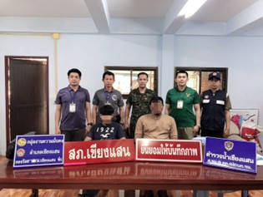

2. เมื่อวันที่ 14 ก.พ.2567 จับกุมตัวผู้ต้องหา ในข้อหา เสพยาเสพติดให้โทษประเภท 1 โดยไม่ได้รับอนุญาตและเป็นผู้ขับขี่ขณะมีสารเสพติดในร่างกาย จำนวน 1 ราย 1 คน
3. เมื่อวันที่ 15 ก.พ.2567 ได้จับกุมตัวผู้ต้องหาคดี มีอาวุธปืนไว้ในครอบครองโดยไม่ได้รับอนุญาต-เสพยาเสพติดให้โทษ (เมทแอมเฟตามีนหรือยาบ้า) โดยฝ่าฝืนต่อกฎหมาย พร้อมของกลาง
1.อาวุธปืนไทยประดิษฐ์ (ปืนแก๊ปยาว) จำนวน 1 กระบอก
2.เครื่องกระสุนปืนลูกซอง จำนวน 2 นัด
3.เครื่องกระสุนปืนขนาด 9 มม. จำนวน 1 นัด
4.อุปกรณ์เสพยาเสพติด จำนวน 1 ชุด
5.ดินปืน จำนวน 1 ถุง
จำนวน 1 ราย 1 คน
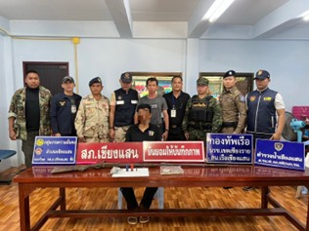

4. เมื่อวันที่ 15 ก.พ.2567 ได้จับกุมตัวผู้ต้องหาคดี จำหน่ายยาเสพติดให้โทษประเภท 1 (เมทแอมเฟตามีน) โดยมีไว้เพื่อจำหน่าย -เสพยาเสพติดให้โทษประเภท 1 (ยาบ้าหรือเมทแอมเฟตามีน ) โดยฝ่าฝืนต่อกฎหมาย พร้อมของกลาง 1.ยาบ้าจำนวน 202 เม็ด 2.ยาบ้าจำนวน 182 เม็ด3.เงินสด ธนบัตร ชนิด 100 บาท จำนวน 12 ใบ รวม 1,200 บาท 4.โทรศัพท์ มือถือ ยี่ห้อไอโฟน 13 โปร จำนวน 1 ราย 1 คน
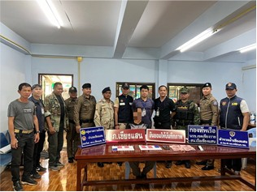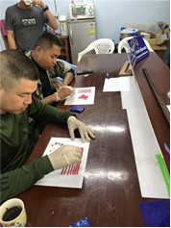

5. เมื่อวันที่ 16 ก.พ.2567 ได้ร่วมกันทำการจับกุมตัวผู้ต้องหา**โดยกล่าวหาว่า**
“ 1.ลักทรัพย์ในเวลากลางคืนโดยใช้ยานพาหนะเพื่อสะดวกแก่การกระทำความผิด
2.เสพยาเสพติดให้โทษประเภท 1 (ยาบ้าหรือเมทแอมเฟตามีน ) โดยฝ่าฝืนต่อกฎหมาย ,เป็นผู้ขับขี่เสพยาเสพติดให้โทษประเภท...
**พร้อมด้วยของกลาง**
1.รถยนต์นั่งส่วนบุคคลไม่เกิน 7 คน ยี่ห้อฮอนด้า สีแดง หมายเลขทะเบียน กข932 จว.น่าน
2.ถังแก๊สพีที สีเขียวขนาด 31.6 กก. จำนวน 1 ถัง
3.ถังแก๊สยูนิก สีน้ำเงิน ขนาด 31.6 กก. จำนวน 1 ถัง
จำนวน 1 ราย 1 คน
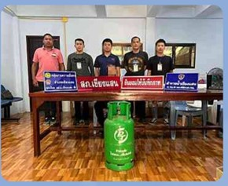
22 ก.พ.2567

สรุปผลการปฏิบัติ ช่วงวันที่ 1 ถึง 29 กุมภาพันธ์ 2567 ได้มีการจับกุมตัวผู้ต้องหาดังนี้
- จับกุมผู้ต้องหาตามหมายจับ จำนวน - ราย ผู้ต้องหา - คน
- จับกุมผู้ต้องหาจำหน่ายยาเสพติด จำนวน 1 ราย ผู้ต้องหา 1 คนของกลาง 382 เม็ด
- จับกุมผู้ต้องหาเสพยาเสพติด จำนวน 3 ราย ผู้ต้องหา 3 คน
- ตรวจยึดยาเสพติ(ยาบ้า) จำนวน 85 เม็ด
- จับกุมบุคคลต่างด้าว จำนวน 12 ราย ผู้ต้องหา 12 คน
- จับกุมข้อหานำพาบุคคลต่างด้าว จำนวน 3 ราย ผู้ต้องหา 3 คน
- จับกุม พ.ร.บ.อาวุธปืน จำนวน 5 ราย ผู้ต้องหา 1 คน
- จับกุม พรบ.เรียกรับดอกเบี้ยเกินกำหนดจำนวน2 ราย ผู้ต้องหา 4 คน

